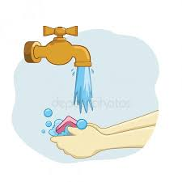

Как правильно мыть руки?
⠀
Во-первых, мытьё рук — самый эффективный способ предотвратить заражение коронавирусом. У вируса есть защитная оболочка, с помощью которой он присоединятся к клеткам лёгких, чтобы внедриться в них. Вот эта оболочка и уничтожается мылом, а обезвреженный таким образом вирус смывается в раковину. Кто к нам с «короной» придёт, тот от мыла и погибнет.
⠀
Во-вторых, мытьё рук — это динамический стереотип, а проще говоря — привычка. Что это значит? Это значит, что вы привыкли мыть руки определённым образом и в определённые моменты времени. В другое время, если вы сознательно этим не озаботитесь, вам и в голову не придёт мыть руки. То есть нужно включать осознанность!
⠀⠀
Эта осознанность должна касаться и самой механики мытья рук. Наши обычные «спрыскивания» должны остаться в докарантинном прошлом. Сейчас мытьё рук — это серьёзное и ответственно дело. Задача не в том, чтобы просто намочить руки, а в том, чтобы вычистить их мылом по всем поверхностям.
⠀
⠀
Мойте руки! И будьте здоровы!

